Rapport moral 2011
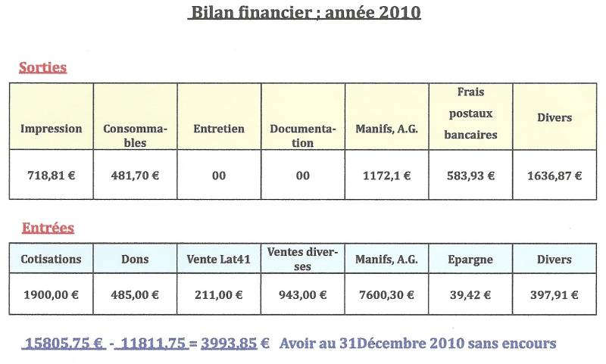

- Cité de la Mer, Cherbourg
Une convention de partenariat a été signée entre la Cité de la Mer et l’AFT le 9 avril 2011. Des membres de l’AFT apporteront leur concours technique à la réalisation d’une scénographie qui devrait être terminée en avril 2012. Projet d’un salon du livre à Cherbourg en mai, juin ou septembre 2012, en présence d’auteurs.
- AG 2012
L’AG 2012 aura lieu à Cherbourg le 14 avril 2012, et coïncidera vraisemblablement avec l’inauguration de la scénographie de la Cité de la Mer. Voyage de groupe à Belfast le WE précédent, ou au cours du semestre?
- Wagon transatlantique : toujours en attente d’un mécénat industriel. La DRAC prendrait en charge près de la moitié des frais de restauration, estimés à 250 000 euros. Il reste à identifier formellement le propriétaire.
- Un salon de maquettisme à Argenteuil du 15 au 17 octobre 2011, comportera un espace « Titanic » avec plusieurs maquettes.
- Théâtre André Malraux, Rueil-Malmaison
Une exposition et des conférences seront organisés à la demande du théâtre André Malraux, prestigieux établissement de Rueil-Malmaison, au début avril 2012, en préalable au spectacle « la Poupée Titanic » programmé le 13 avril 2012.
La préparation de cette exposition demandera la participation de plusieurs membres de l’AFT. Une réunion sera organisée à ce sujet à Paris à l’automne.
Demande d’exposition à Chamalières (Puy-de-Dôme), début 2012 : à voir, peut-être deux à trois semaines avant celle de Rueil.
- Publication du livre « les Français du Titanic » : le tirage initial est de 2 500 exemplaires. Conférences avec dédicaces à Cherbourg le 9 avril et au Havre le 14 mai. Des articles ont été publiés dans Ouest-France Normandie, le Dauphiné Libéré et la presse cherbourgeoise ou caennaise.
- Belfast, relation de son voyage en novembre 2010 par Gérard Piouffre.
Gérard Piouffre fait le point sur l’avancement des travaux de restauration du Nomadic et confirme la nomination d’un membre de la NPS au conseil d’administration du NCT. Gérard poursuivra une activité de liaison et d’information sur l’activité des associations de Belfast, particulièrement en ce qui concerne le Nomadic.
- Bilan des adhésions 2011 : 93 inscrits au 3 avril 2011
- Modification des cotisations
L’AG s’est prononcée en faveur de la distribution de Latitude 41 à la majorité des adhérents par voie électronique. Les cotisations ont donc été ajustées à la baisse :
Adhérents : 18 €,
Adhérents de moins de 25 ans : 15 €, de moins de 18 ans : 12 €, de moins de 15 ans : 10 €.
Supplément pour 4 exemplaires imprimés de la revue : 12 € par an.
- Renouvellement de mandats
Les mandats du secrétaire et du trésorier arrivaient à échéance en 2011. Alain Le Bivic est élu trésorier et Christian Gorrée secrétaire.
- Site internet
Dans le cadre des améliorations à apportées à notre site, Daniel Dupont travaille actuellement sur des modifications importantes :
Donner une autonomie de mises à jour aux personnes directement impliquées dans les mises à jour du site.
La mise à jour et inscriptions des adhérents est déjà effective. C’est le secrétaire qui s’en charge. Les nouveaux adhérents sont mis à l’honneur sur le tableau noir pendant une période d’un mois. Il est prévu d’y ajouter l’intégration de la photo d’identité qui sera réalisée par le secrétaire.
La bibliothèque peut elle aussi être enrichie de nouveaux titres. Pour le moment, seuls les membres du bureau peuvent ajouter des titres. Nous pouvons débattre pour l’étendre à tous nos membres à jour de leur cotisation.
Projet identique pour les nouvelles de l’AFT ou tout autre événement méritant d’être mentionné sur le site. Les postes concernés seraient : le chargé de communication, le secrétariat, le président et le gestionnaire du site.
Le dernier point est le plus important : le rédacteur en chef de notre revue deviendrait autonome et pourrait effectuer la mise à jour de la parution du « Latitude 41 » sur le site. Il est bien entendu que la procédure de mise à jour sera la plus simple possible et les corrections en cas d’erreur seront prévues.

